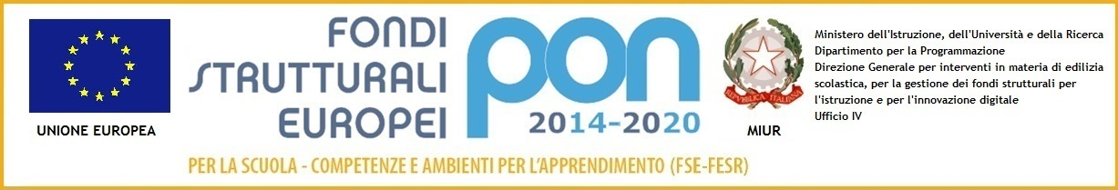
ISTITUTO COMPRENSIVO “VIRGILIO”
VIA VIRGILIO, 7 - 53040, ACQUAVIVA DI MONTEPULCIANO (SIENA)
Codice meccanografico: SIIC82000A – Codice Fiscale 90023330526
e-mail: siic82000a@istruzione.it
Sito web: www.istitutocomprensivovirgilio.gov.it

Il Comitato per la Valutazione dei docenti dell’Istituto Comprensivo “Virgilio”, nella seduta di martedì 14 marzo 2018, ha rivisto e approvato i seguenti criteri per la valorizzazione dei docenti.
Ciascun docente, con autocertificazione, compila la scheda avendo cura di non limitarsi ad attribuirsi un punteggio ma di giustificarlo. La dirigente, verificata la veridicità di quanto dichiarato, procede con l'attribuzione del bonus in base al punteggio ottenuto da ciascun docente. Il numero massimo di docenti da valorizzare non dovrà superare il 25% dei docenti a tempo indeterminato.
CRITERI PER LA VALORIZZAZIONE DEI DOCENTI CON AUTOVALUTAZIONE

Area di Valutazione | Indicatori | Scala di risposta
1) Qualità dell’insegnamento e del contributo al miglioramento dell’istituzione scolastica, nonché al successo formativo e scolastico degli studenti. | 1.1 Adeguare il programma di lavoro ai bisogni di apprendimento degli alunni, tenendo in considerazione la specificità di ciascuno | 0 | 1 | 2
 |  | no | In parte | si
 |  |  | In che modo?
 | 1.2 Responsabilizzare tutti gli alunni al rispetto delle regole e dei ruoli | no | In parte | si
 |  |  | In che modo?
 | 1.3 Promuovere negli alunni la partecipazione attiva. | no | In parte | si
 |  |  | In che modo?
 | 1.4 Valorizzare le differenze nel gruppo classe (per età, differenze culturali, linguistiche, presenza di alunni con bisogni educativi speciali …) come risorsa per il processo di apprendimento. | no | In parte | si
 |  |  | In che modo?
 | 1.5 Promuovere il raccordo con le altre agenzie formative e le strutture produttive rappresentative del territorio. | no | In parte | si
 |  |  | In che modo?

CRITERI PER LA VALORIZZAZIONE DEI DOCENTI CON AUTOVALUTAZIONE

Area di Valutazione | Indicatori | Scala di risposta
2) Risultati ottenuti dal docente o gruppo di docenti in relazione al potenziamento delle competenze degli alunni e dell’innovazione didattica e metodologica, nonché della collaborazione alla ricerca didattica, alla documentazione e diffusione di buone pratiche didattiche. | 2.1 Aggiornare le proprie conoscenze (corsi di formazione / aggiornamento su tematiche disciplinari o riferite agli obiettivi del POF/PTOF, PdM). | 0 |  | 1 | 2 |  | 3
 |  | no |  | 5/10 ore | 11/20 ore |  | Oltre 20 ore
 |  | In che modo?
 | 2.2 Implementare nell’insegnamento gli approcci innovativi appresi nel tempo. | 0 | 1 |  |  | 2
 |  | no | In parte |  |  | si
 |  |  | In che modo?
 | 2.3 Utilizzare le nuove tecnologie e le opportunità che esse offrono in modo funzionale. | no | In parte |  |  | si
 |  |  | In che modo?
 | 2.4 Raccordarsi con i colleghi al fine di lavorare in modo integrato ed interdisciplinare. | no | In parte |  |  | si
 |  |  | In che modo?
 | 2.5 Collaborare costruttivamente con i genitori. | no | In parte |  |  | si
 |  |  | In che modo?
 | 2.6 Sviluppare la ricerca didattica ed educativa, individualmente e nei gruppi di lavoro. | no | In parte |  |  | si
 |  |  | In che modo?
 | 2.7 Favorire lo scambio di informazioni, esperienze e materiali didattici nella scuola. | no | In parte |  |  | si
 |  |  | In che modo?

CRITERI PER LA VALORIZZAZIONE DEI DOCENTI CON AUTOVALUTAZIONE

Area di Valutazione | Indicatori | Scala di risposta
3)Responsabilità assunte nel coordinamento organizzativo e didattico e nella formazione del personale. | 3.1 Progettare e realizzare attività finanziate da fondi europei/bandi Miur. | 0 | 1 | 2
 |  | no | In parte | si
 |  |  | In che modo?
 | 3.2 Contribuire all’acquisizione delle informazioni e dei dati necessari al processo di pianificazione dell’offerta formativa della scuola | no | In parte | si
 |  |  | In che modo?
 | 3.3 Coordinamento ed elaborazione di percorsi educativo-didattici per le uscite didattiche o le visite di istruzione. | no | In parte | si
 |  |  | In che modo?
 | 3.4 Accompagnare gli alunni durante le uscite didattiche. | no | In parte | si
 |  |  | In che modo?
 | 3.5 Coordinamento dei docenti di nuova nomina. | no | In parte | si
 |  |  | In che modo?
 | 3.6 Documentazione, raccolta e diffusione del materiale prodotto quali responsabili dei dipartimenti. | no | In parte | si
 |  |  | In che modo?

